La tendance du manger vite et bien

mise en route – remue-méninges
Vous êtes en ville et vous voulez manger quelque chose de simple et rapide. Quelles sont les possibilités ? Quel est votre choix ? Pourquoi ? Quels en sont les ingrédients ?
Affichez tout au tableau.

Regardez le reportage sans le son et choisissez le bon titre ou proposez-en un autre.
Le sandwich toujours au top !
Le snacking, une nouvelle formule
Le manger végan séduit
...................................................................................................................................................................

Regardez le reportage une première fois et éliminez les éléments que vous n’avez pas vus. Au deuxième visionnage mettez le reste dans l’ordre.
□ poivrons □ beurre □ saucisse □ saumon
□ pain □ tomates □ chou □ salade
□ beurre □ jambon □ frites □ fèves
□ avocat □ fruits □ cornichons □ fromage
□ riz □ mangue □ carottes □ mayonnaise

Regardez le reportage et choisissez le bon résumé. Soulignez les éléments faux. En cas de doute, discutez.
Manger vite et bien est une exigence qui existe depuis longtemps dans une société où souvent on n’a pas beaucoup de temps pour le repas de midi. Malheureusement, manger vite, ça veut dire forcément manger des aliments de mauvaise qualité. Même si on essaie de varier son alimentation, ne pas y consacrer suffisamment de temps nuit gravement à la santé.
Le snacking est une nouvelle formule du manger vite. Grâce aux ingrédients frais et de qualité, ce nouveau mode de restauration gagne du terrain. Les nouvelles générations sont de plus en plus exigeantes par rapport à leur alimentation. À côté des offres traditionnelles, de nouvelles alternatives apparaissent aussi, prêtes à satisfaire à tous les goûts.

Manger sain est possible même en ayant très peu de temps. Que l’on mange le sandwich traditionnel ou des plats plus tendance, c’est possible si l’on choisit des ingrédients de qualité, de provenance contrôlée et bons pour la santé. Les restaurateurs inventent constamment de nouvelles formules, mais celles-là restent très souvent trop chères pour beaucoup de gens.

Regardez le reportage et mettez ses idées dans l’ordre.
- .../ Mais de nouvelles formules plus innovantes apparaissent également.
- .../ La clé de la réussite sont les ingrédients de bonne qualité.
- .../ Un plat d’origine hawaïenne est de plus en plus populaire parmi les jeunes.
- .../ La nouvelle formule de manger vite et bien est le snacking.
- .../ En effet, la jeune génération fait de plus en plus attention à ce qu’elle mange.
- .../ Le grand classique reste le sandwich jambon beurre.

Regardez le reportage et dites si les affirmations suivantes sont vraies, fausses ou non données. Corrigez les éléments faux.
 |  | vrai | faux | ?
1. | La tendance de manger vite est en train de changer en France.  ………………………………………………………………………………………………………………….
2. | Les restaurateurs essaient d'assurer des ingrédients de qualité.  ………………………………………………………………………………………………………………….
3. | Le sandwich jambon beurre a perdu sa place sur le marché.  ………………………………………………………………………………………………………………….
4. | Les restaurateurs doivent innover car le marché est en crise.  ………………………………………………………………………………………………………………….
5. | Le poke bowl est un plat d’origine japonaise.  ………………………………………………………………………………………………………………….
6. | Il est populaire parce qu’il contient des ingrédients frais et sains.  ………………………………………………………………………………………………………………….
7. | Le nombre des boutiques augmente.  ………………………………………………………………………………………………………………….
8. | Malheureusement, manger sain coûte trop cher pour beaucoup de Français.  ………………………………………………………………………………………………………………….
mots croisés
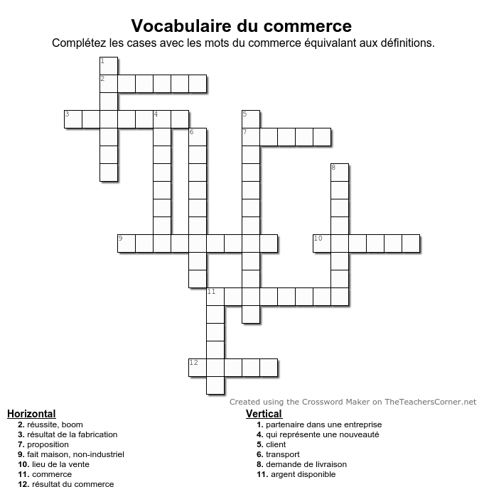
Regardez le reportage et complétez le texte avec les éléments manquants ci-dessous.
aliments – avalé – baguette – consommateurs – garniture - ingrédients – légumes – mangent – pain – plat – produits – qualité – recette – repas – sains – sandwich - santé

Sur un banc, au soleil, au bureau, devant l’ordinateur. Vite ..................... , entre deux rendez-vous, des .................... pris sur le pouce. C’est ce qu’on appelle le snacking. En France, une manne de 19 milliards d’euros par an. Version 2019, le snacking monte en gamme. Il y a quatre ans, Guillaume de Murard a tout misé sur la qualité des ................................. . À commencer par un pain d’exception.
- J’ai une ............................... au levain naturel, avec une fermentation longue, et vous voyez, on a un ...................... bien croustillant.
Du pain artisanal bien craquant, et ce n’est pas tout. La ........................... aussi vient des terroirs de France. Du jambon sans nitrite, ici, de la saucisse sèche du Tarn.
- Les matins on fait toujours les tranchages, comme ça, ça permet aux clients d’avoir des ......................... frais.
La star des ventes, le .......................... jambon cru fromage, beurre, cornichons. Ici, un euro plus cher que le sandwich standard. Et pour les amateurs de ......................... , il y a le végétarien ou les salades. Avec cinq boutiques à Paris, la formule cartonne.
- C’est cuisiné maison, c’est très bon. Voilà. C’est frais.
- Le pain est très bon et on connaît la provenance des produits.
Le snacking, un marché en pleine boom. En dix ans, le nombre de points de vente a augmenté de 70 %, et les ......................................... sont de plus en plus exigeants.
- Alors, qu’est-ce que vous m’avez apporté ?
- Un jambon beurre. Est-ce que c’est un produit d’avenir pour le snacking ?
- Ça reste un grand basique, ça veut dire que ça reste relativement stable dans les ventes et aujourd’hui il y a des offres vraiment de ......................... en sandwichs, donc ça maintient le volume, mais je pense que le volume se fait ailleurs.
- Sur quoi ?
- Sur des produits plus innovants, le côté healthy est de plus en plus important pour les jeunes générations.
Healthy, comprenez : bon pour la ...................... . Végan, sans gluten, exotique, des nouveaux créneaux très porteurs. Pour preuve, le succès des poke bowls. En deux ans, le ...................... traditionnel du pêcheur hawaiien a conquis les snackeurs français.
- Il y a plein de produits ................... dedans, donc du saumon, de l’avocat, de la mangue, du chou, des fèves.
Une base de riz, légumes, fruits, poisson cru. Pour Mehdi Lahmar et ses associés, la ............................. du succès, et ça marche en toutes saisons.
- On s’est toujours demandé comment ça allait fonctionner les plats frais comme ceux-ci l’hiver et on a été étonnamment surpris dans le sens où il y a eu beaucoup de commandes, beaucoup plus de livraisons, les gens font vraiment attention aujourd’hui à ce qu’ils .............................. .
Huit boutiques aujourd’hui, une vingtaine à la fin de l’année, un chiffre d’affaires de 6 millions d’euros, il faut dire que pour le snackeur le produit coche beaucoup de cases.
- C’est des ......................... qui sont pas gras, qui sont directement coupés, mis dans l’étalage et on peut les mélanger directement.
- Là, on sent bien le goût du poisson, on sent bien l’avocat, c’est sympa.
Des consommateurs toujours à la recherche de nouveautés, à condition que le budget reste dans les clous, 9 euros 70, c’est ce que nous dépensons en moyenne pour le repas du midi.

Lisez le texte du reportage et retrouvez les équivalents des expressions suivantes.

Monter en gamme |  |  | rentrer dans le budget
Cartonner |  |  | augmenter en volume
Prendre un repas sur le pouce |  |  | remplir plusieurs critères
Être en plein boom |  |  | passer à un niveau supérieur
Cocher beaucoup de cases |  |  | manger vite
Rester dans les clous |  |  | avoir du succès

Regardez le reportage et répondez aux questions suivantes.
- Quelle est la nouvelle tendance de l’alimentation en France ?
......................................................................................................................................................
- Qu’est-ce qui garantit son succès ?
......................................................................................................................................................
- Quelle est la star des ventes ?
......................................................................................................................................................
- D’où viennent les poke bowls ?
......................................................................................................................................................
- Qu’est-ce qui caractérise les habitudes de consommation d’aujourd’hui?
......................................................................................................................................................
- Quels critères doit remplir le snacking ? /donnez trois éléments/
......................................................................................................................................................

Énigme

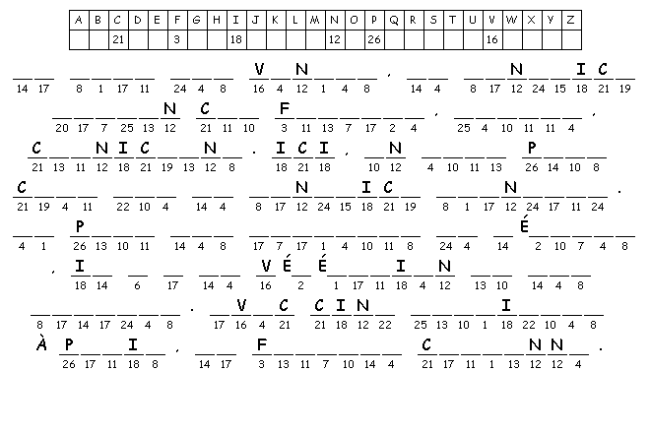
Projet – donnez la recette de votre repas rapide et sain.
Donnez-en les ingrédients, les quantités et la manière de les préparer. Justifiez votre choix. Illustrez votre recette et partagez-la sur un padlet de la classe.

Votre plat :
Ingrédients :
- ........................................................................
- ........................................................................
- ........................................................................
- ........................................................................
- ........................................................................
Préparation :
- .................................................................................................................................................................
- .................................................................................................................................................................
- .................................................................................................................................................................
- .................................................................................................................................................................
- .................................................................................................................................................................
La raison de votre choix :
..................................................................................................................................................................................................................................................................................................................................................................................................................................................................................................................................................................................................................................................................................................................................................................................................

